任务一:补全代码(参见代码工程)
1.Problem::MakeHessian():
2.Problem::SolveLinearSystem():
3.Problem::TestMarginalize():

任务二:总结论文
On the Comparison of Gauge Freedom Handling in Optimization-Based Visual-
Inertial State Estimation

一.文章贡献:在visual-inertial 状态估计问题中, x,y,z方向位移量和yaw角是拥有自由度的不可观量. 本篇文章对比总结了3种在优化问题中处理这些自由度的方法.

二:处理的3种方法:
2.方法一: 固定第一,第二时刻的这些状态量的值
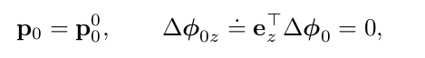

方法二: 给第一,第二时刻的状态量一个先验(给信息矩阵设不同的值)

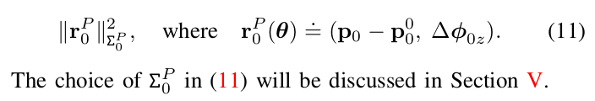

方法三: 让这些状态量自由优化

三.结论:
1.方法二在不同的先验下,精度基本相同,计算时间因为迭代次数的原因有一个先增长到顶峰后下降,最后趋于稳定的趋势.
2.三种方法精度基本一致,运算时间free approach稍稍领先

任务三:代码实验
1.fixed gauge
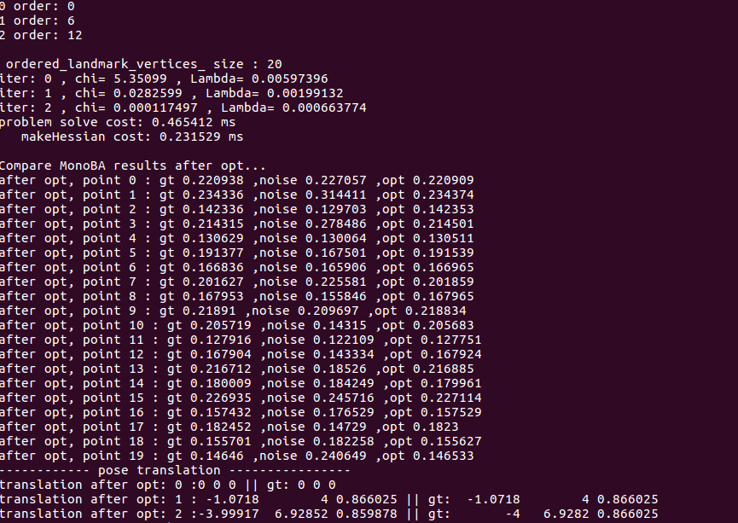
2.free gauge:
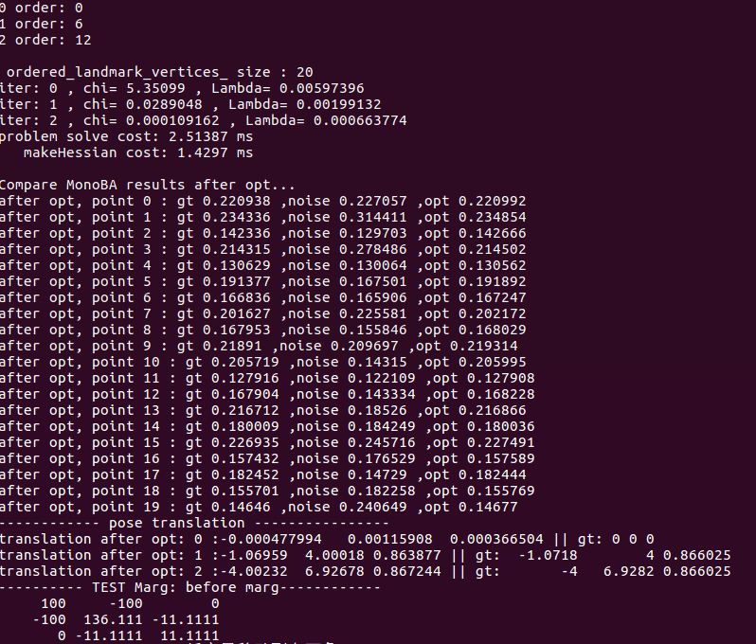

prior gauge(w = 500)
权重 | 1 | 100 | 500 | 5000 | 1e5
time cost | 2.9956ms | 2.62075ms | 3.74695ms | 5.96326 | 2.67331
times of iteration | 3 | 3 | 4 | 5 | 3
实验与论文中的结果相符合
